M5: SEXUALITE ET PREVENTION

Devoir maison

ANALYSER LA SITUATION
Léa, 17 ans, fête son anniversaire avec un groupe de copains. En début de soirée, ils font un apéritif dinatoire très arrosé chez un camarade dont les parents sont absents. Ils décident de poursuivre en boîte de nuit. Léa fait la connaissance de Kévin. Le lendemain, ils se réveillent ensemble et essayent de se remémorer la soirée. Que s’est-il passé? Se sont-ils protégés?

Activité 1 :
- Identifier le problème illustré dans la situation ci-dessous en complétant le tableau :
QUOI ?
(Nature du problème)
QUI ?
(Personne concernée)
OÙ ?
(Lieu du problème)
QUAND ?
(Découverte du problème)
COMMENT ?
(De quelle façon arrive le problème)

1/Définition d’une IST

Activité 2 :

Objectif opérationnel: Être capable de définir une Infection Sexuellement Transmissible
Document 1 :Qu’est-ce qu’une IST?
Les IST sont les infections sexuellement transmissibles. Elles se transmettent
lors de relations sexuelles (rapport anal, vaginal ou oral). Certaines IST sont répandues dans la population. La plupart d’entre elles se soignent facilement mais, non traitées, elles peuvent entraîner de graves complications

- Repérer les modes de transmissions des IST en les surlignant

- Justifier la nécessité de se protéger des IST.
……………………………………………………………………………………………………………………………………………………………………………………

2/Les organes touchés par les IST

Activité 3 :
Objectif opérationnel: Etre capable d’annoter les schémas des appareils génitaux.
- Replacez dans le schéma de l’appareil génital de la femme les noms suivants: Trompe de Fallope –petite lèvre –utérus –ovaire –vagin.
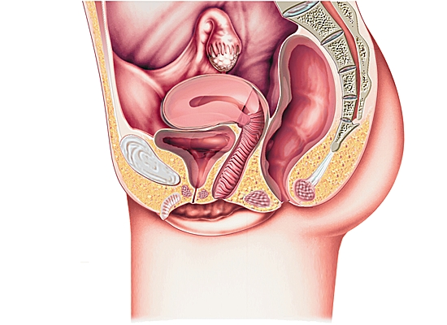

- Replacez dans le schéma de l’appareil génital de l’homme les noms suivants : Testicule – prostate – gland – canal déférent – urètre – pénis – vésicule séminale.
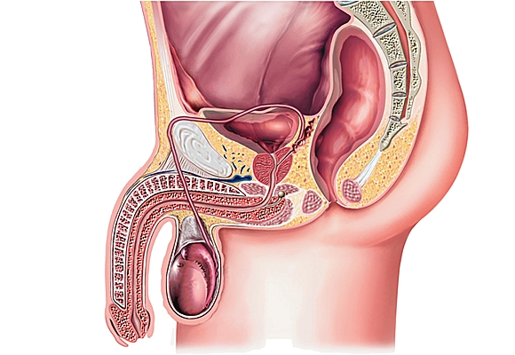

- Reliez les différents organes avec leur fonction correspondante.
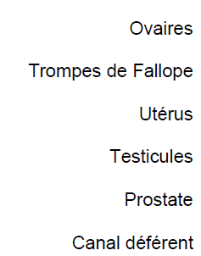
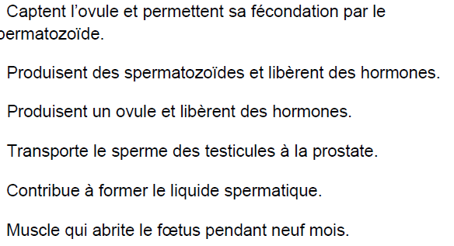
spermatozoïde

3. Les principales IST :

Activité 3 :
Objectif opérationnel : être capable de comparer les principales IST d’origine bactérienne et virale.
Document 2:les IST les plus courantes et leurs symptômes
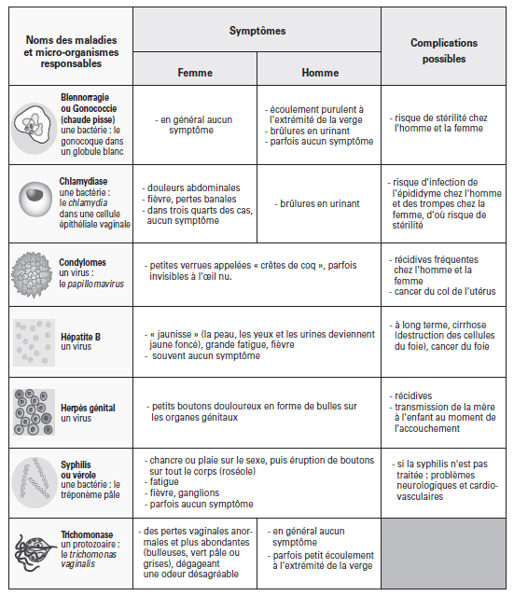
Foucher 2nde pse bac pro

- Lister les différentes familles de micro-organismes responsables des IST, à partir du document 2
*……………………………………………………………………………………..
*……………………………………………………………………………………..
*……………………………………………………………………………………..

- Identifier les symptômes communs à la plupart des IST devant amener
l’individu à consulter son médecin.
…………………………………………………………………………...................
……………………………………………………………………………………….
……………………………………………………………………………………….

- Formuler une hypothèse qui expliquerait le fait que certaines IST soient plus difficilement détectables chez la femme.
………………………………………………………………………………………..

4. La conduite à tenir en cas d’IST :
Activité 4 :
Objectif opérationnel : être capable de déduire la conduite à tenir suite à
une prise de risque ou à une contamination.
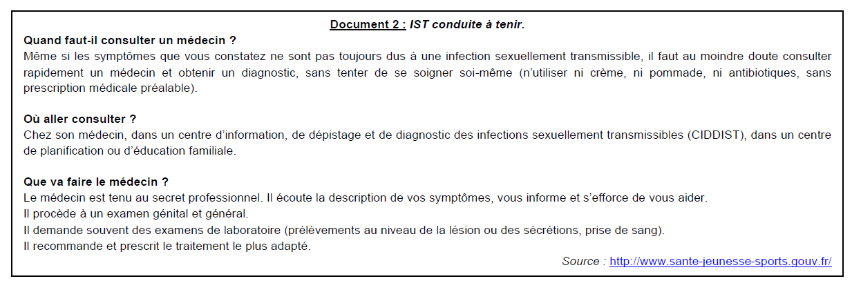
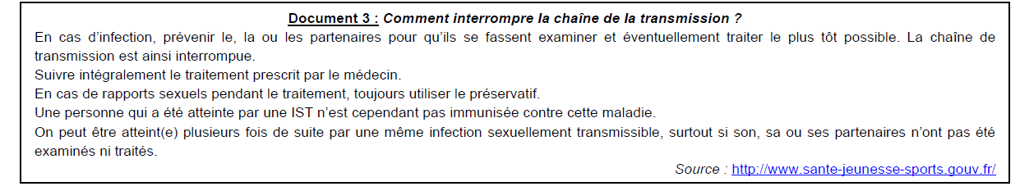

A partir des documents 2 et 3,
4.1. Indiquer les personnes ou organismes à consulter en cas de doute sur une éventuelle contamination.
………………………………………………………………………………………………………………………………………………………………………………………………………………………………………………………………………………………………………

4.2. Justifier la nécessité de consulter et de ne pas se soigner soi-même.
……………………………………………………………………………………………………………………………………………………………………………………………………

4.3. Citer trois comportements « responsables » pour interrompre la chaîne de transmission.
*…………………………………………………………………………………………………
*…………………………………………………………………………………………………
*…………………………………………………………………………………………………

4.4. Justifier la nécessité d’interrompre la chaîne de transmission.
……………………………………………………………………………………………………………………………………………………………………………………………………

4.5 .Indiquer la conduite à tenir en cas de doute ou de prise lors d’une relation sexuelle.
…………………………………………………………………………………………………………………………………………………………………………………………………….

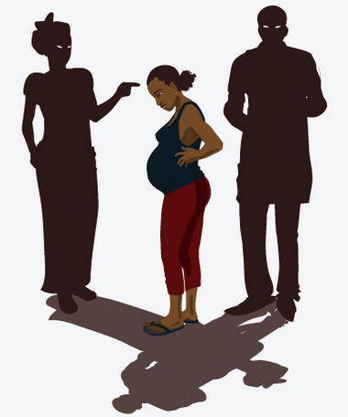

Partie 2 Prévenir une grossesse non désirée

ANALYSER LA SITUATION
Activité 1 :
Objectif opérationnel : être capable de définir la contraception.
Situation :
1. Léa, 17 ans, lycéenne, se rend à l’infirmerie de son lycée car cela fait deux jours consécutifs qu’elle oublie de prendre sa pilule contraceptive et elle a eu une relation sexuelle non protégée avec son ami Léo il y a environ 18 heures. Elle angoisse à l’idée d’être enceinte et envisage de changer de moyen de contraception pour ne plus être contrainte à des prises régulières.
2. Lycéens, Camille et Adrien, âgés de 18 ans, se sont rencontrés il y a quelque temps. Actuellement, ils n’ont jamais eu de relations sexuelles et voudraient quelques conseils pour débuter leur sexualité sans risque de grossesse et d’infections sexuellement transmissibles. Ils décident de se rendre au centre de planification et d’éducation familiale.

- La contraception :
  - Identifier le problème posé.
……………………………………………………………………………………………………………………………………………………………………………………

  - Renseigner le tableau à partir de la situation.
 | Situation 1 | Situation 2
QUI ?
Qui sont les personnes concernées ?
OU ?
Où vont les personnes concernées ?
QUAND ?
A quel moment ?
POUQUOI ?
Dans quel but ?

1.3. Définir la contraception.
.........................................................................................................................................................................................................................................................................................................................................................................................................................................................................................................

- Les différentes méthodes contraceptives :
Activité 2 :
Document A
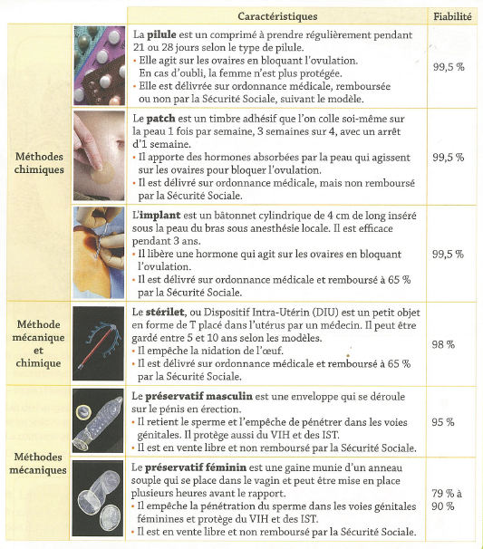

A l’aide du document A(les moyens de contraception),
2.1. Complétez le tableau :
Quelle est la méthode contraceptive qui :
Est la plus efficace
Est la moins chère
Protège des IST
S’obtient sans ordonnance
Est la plus facile à se procurer
Exige une surveillance médicale

2.2. Citez deux inconvénients majeurs de l’utilisation de la pilule contraceptive
*………………………………………………………………………………………………
*………………………………………………………………………………………………
2.3. Citez deux avantages liés à l’utilisation du préservatif masculin.
*………………………………………………………………………………………………
*………………………………………………………………………………………………
3. La contraception d’urgence :
Activité 3 :
Objectif opérationnel : être capable de différencier contraception préventive et contraception d’urgence.
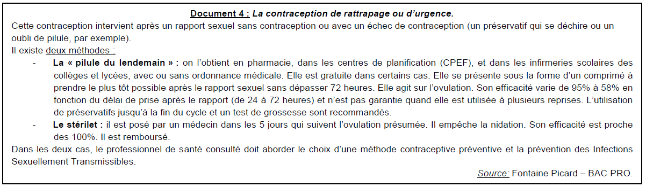

Joséphine est très motivée et elle veille à prendre sa pilule correctement.Ce n’est pas le cas de sa meilleure amie Agatha, qui est venue la trouver ce matin, affolée, après un rapport sexuel sans contraception, la veille.

3.1. Indiquez à Agatha un moyen de contraception d’urgence.
……………………………………………………………………………………………………………………………………………………………………………………………………
5.2. Compléter le tableau suivant, en indiquant les caractéristiques de la prise du lendemain.
Pilule du lendemain | Caractéristiques
Quand l’utiliser ?
Où se la procurer ?
Combien de temps faut-il la prendre
après un rapport mal protégé ?
A-t-elle des effets secondaires ?
Comment agit-elle ?

5.3. Indiquer si Agatha peut prétendre à la pilule du lendemain. Justifier la réponse.
……………………………………………………………………………………………………………………………………………………………………………………………………………………………………………………………………………………………………….
5.4. Justifiez l’avantage pour Joséphine de pratiquer une contraception préventive.
…………………………………………………………………………………………………………………………………………………………………………………………………….
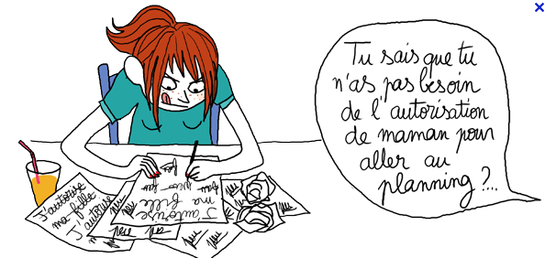

- La contraception préventive et l’Interruption Volontaire de Grossesse :
Activité 1 :
Objectif opérationnel : être capable de distinguer la contraception d’urgence et l’IVG (Interruption Volontaire de Grossesse).
  - Rechercher la définition de l’expression suivante.
Interruption Volontaire de Grossesse ………………………………………………………………………………………………………………………………………………………………………………………………………………………………………………………
  - Associer contraception préventive et IVG, et leurs caractéristiques respectives en les reliant par des traits tracés à la règle.
Est pratiquée par un médecin dans le respect du
secret médical
Est médicamenteuse ou chirurgicale.
CONTRACEPTION
IVG
Met fin à une grossesse non désirée
Permet une relation sexuelle épanouie
Peut, dans certains cas, constituer une protection
contre les IST.
Permet de choisir le moment d’arrivée d’un bébé.

  - Justifier l’intérêt du choix d’une méthode contraceptive par rapport à l’IVG.
………………………………………………………………………………………………………………………………………………………………………………………………………………………………………………………………………………

- L’Interruption Volontaire de Grossesse :
Activité 2 :
Objectif opérationnel : être capable d’indiquer le cadre légal de l’IVG (Interruption Volontaire de Grossesse).
7.1. Souligner dans le document 1,
- En BLEU, ce qui justifie une demande d’IVG.
- En ROUGE, le délai légal durant lequel une femme peut avoir recours à l’IVG.
L’IVG est accessible à toute femme en situation de détresse du fait de sa grossesse.
La femme est seule juge de cette situation et sa liberté de décision est affirmée par les textes.
De la même façon, la pratique de l’IVG est réglementée et plusieurs étapes doivent être respectées, avant et après l’intervention.
Le délai légal durant lequel une femme peut demander à un médecin l’interruption de sa maternité est limité, en France, à la fin de la 12ème semaine de grossesse, soit 14 semaines après le premier jour des dernières règles. Situation d’une jeune fille mineure non émancipée. En principe, elle doit avoir l’autorisation de l’un des titulaires de l’autorité parentale ou, le cas échéant, de son représentant légal. Cependant, le consentement de la jeune fille doit être donné en dehors de la présence des parents ou du représentant légal.
En cas de dialogue familial impossible, il est envisageable de se passer de l’autorisation parentale. Dans ce cas, la jeune fille doit se faire accompagner par une personne majeure de son choix (par exemple, adulte de son entourage, membre du planning familial) dont le rôle est de la soutenir psychologiquement.

7.2. Expliquer pourquoi il est important qu’une personne adulte majeure accompagne une mineure dans toutes les démarches relatives à l’IVG.
…………………………………………………………………………………………………………………………………………………………………………………………………..

